

**Об утверждении регламентов государственных услуг в области предпринимательства**

***Утративший силу***

Постановление акимата Южно-Казахстанской области от 26 сентября 2014 года № 309. Зарегистрировано Департаментом юстиции Южно-Казахстанской области 4 ноября 2014 года № 2855. Утратило силу постановлением акимата Южно-Казахстанской области от 14 сентября 2015 года № 268

      Сноска. Утратило силу постановлением акимата Южно-Казахстанской области от 14.09.2015 № 268 (вводится в действие по истечении десяти календарных дней после дня его первого официального опубликования).

      Примечание РЦПИ.  
      В тексте документа сохранена пунктуация и орфография оригинала.   
      В соответствии с пунктами 1 и 3 статьи 16 Закона Республики Казахстан от 15 апреля 2013 года «О государственных услугах», акимат Южно-Казахстанской области **ПОСТАНОВЛЯЕТ:**  
      1. Утвердить:  
      1) регламент государственной услуги «Предоставление субсидирования ставки вознаграждения в рамках программы «Дорожная карта бизнеса 2020» согласно приложению 1 к настоящему постановлению;  
      2) регламент государственной услуги «Предоставление гарантий в рамках программы «Дорожная карта бизнеса 2020» согласно приложению 2 к настоящему постановлению;  
      3) регламент государственной услуги «Предоставление грантов в рамках программы «Дорожная карта бизнеса 2020» согласно приложению 3 к настоящему постановлению;  
      4) регламент государственной услуги «Предоставление поддержки по развитию производственной (индустриальной) инфраструктуры в рамках программы «Дорожная карта бизнеса 2020» согласно приложению 4 к настоящему постановлению;  
      5) регламент государственной услуги «Предоставление грантов в рамках программы «Развитие моногородов на 2012-2020 годы» согласно приложению 5 к настоящему постановлению;  
      6) регламент государственной услуги «Предоставление субсидирования ставки вознаграждения в рамках программы «Развитие моногородов на 2012-2020 годы» согласно приложению 6 к настоящему постановлению;  
      7) регламент государственной услуги «Предоставление поддержки по развитию производственной (индустриальной) инфраструктуры в рамках программы «Развитие моногородов на 2012-2020 годы» согласно приложению 7 к настоящему постановлению;  
      8) регламент государственной услуги «Предоставление микрокредитов в рамках программы «Развитие моногородов на 2012-2020 годы» согласно приложению 8 к настоящему постановлению;  
      2. Государственному учреждению «Управление предпринимательства и индустриально-инновационного развития Южно-Казахстанской области» в порядке, установленном законодательными актами Республики Казахстан обеспечить:  
      1) направление настоящего постановления на официальное опубликование в периодических печатных изданиях, распространяемых на территории Южно-Казахстанской области и информационно-правовой системе «Әділет»;  
      2) размещение настоящего постановления на интернет-ресурсе акимата Южно-Казахстанской области.  
      3. Настоящее постановление вводится в действие по истечении десяти календарных дней после дня его первого официального опубликования.  
      4. Контроль за исполнением настоящего постановления возложить на заместителя акима области Туякбаева С.К.  
        
*Аким области                               А. Мырзахметов*

*Оспанов Б.*  
*Жилкишиев Б.*  
*Бектаев А.*  
*Каныбеков С.*  
*Садыр Е.*  
*Туякбаев С.*  
*Абдуллаев А.*  
*Исаева Р.*

      Приложение 1  
      к постановлению акимата  
      Южно-Казахстанской области  
      от «26» сентября 2014 года № 309

**Регламент**  
**государственной услуги «Предоставление субсидирования ставки вознаграждения в рамках программы «Дорожная карта бизнеса 2020»**

**1. Общие положения**

      1. Государственная услуга «Предоставление субсидирования ставки вознаграждения в рамках программы «Дорожная карта бизнеса 2020» (далее – государственная услуга) оказывается Управлением предпринимательства и индустриально-инновационного развития акимата Южно-Казахстанской области (далее - услугодатель).  
      Прием заявлений и выдача результатов оказания государственной услуги осуществляются канцелярией услугодателя.  
      2. Форма оказываемой государственной услуги: бумажная.  
      3. Результатом оказываемой государственной услуги является выписка из протокола заседания Регионального координационного совета (далее - РКС).

**2. Описание порядка действий структурных подразделений (работников) услугодателя в процессе оказания государственной услуги**

      4. Основанием для начала процедуры (действия) по оказанию государственной услуги является документы, предусмотренные пунктом 9 Стандарта государственной услуги «Предоставление субсидирования ставки вознаграждения в рамках программы «Дорожная карта бизнеса 2020», утвержденного постановлением Правительства Республики Казахстан от 4 мая 2014 года № 434 «Об утверждении стандартов государственных услуг, оказываемых в сфере поддержки предпринимательской деятельности».  
      5. Содержание каждой процедуры (действия), входящий в состав процесса оказания государственной услуги, длительность его выполнения:  
      1) ответственный работник канцелярии услугодателя принимает документы от услугополучателя. Если документы соответствуют указанным требованиям, то выдается копия заявления услугополучателю со штампом регистрации (входящий номер, дата) не более 20 (двадцати) минут и передает материалы руководителю услугодателя;  
      Если документы не соответствуют указанным требованиям, то канцелярия услугодателя возвращает документы услугополучателю не более 10 (десяти) минут;  
      2) руководитель ознакамливается с документами и передает ответственному исполнителю (не более 10 (десяти) минут);  
      3) ответственный исполнитель изучает документы и выносит на рассмотрение РКС не более 12 (двенадцати) календарных дней;  
      4) РКС рассматривает проекты на соответствие критериям Программы «Дорожная карта бизнеса 2020» и в соответствии с приоритетами региона принимает решение о возможности (или невозможности) субсидирования. Решение РКС оформляется соответствующим протоколом и передается ответственному исполнителю не более 2 (двух) календарных дней;  
      5) ответственный исполнитель направляет выписку из протокола РКС Финансовому агенту и в соответствующие Банки/Банк Развития, а также извещает услугополучателя о результатах рассмотрения проекта на РКС в течение 1 (одного) календарного дня.

**3. Описание порядка взаимодействия структурных подразделений (работников) услугодателя в процессе оказания государственной услуги**

      6. Перечень структурных подразделений (работников) услугодателя, которые участвуют в процессе оказания государственной услуги:  
      1) ответственный работник канцелярии услугодателя;  
      2) руководитель;  
      3) ответственный исполнитель;  
      4) РКС.  
      7. Описание последовательности процедур (действий) между структурными подразделениями (работниками) с указанием длительности каждой процедуры (действия) приведено в приложении 1 и справочник бизнес-процессов оказания государственной услуги «Предоставление субсидирования ставки вознаграждения в рамках программы «Дорожная карта бизнеса 2020» в приложении 2 к настоящему Регламенту.

      Приложение 1  
      к регламенту государственной услуги  
      «Предоставление субсидирования  
      ставки вознаграждения в рамках программы  
      «Дорожная карта бизнеса 2020»

**Описание последовательности процедур (действий) между структурными подразделениями (работниками) с указанием длительности каждой процедуры (действия)**

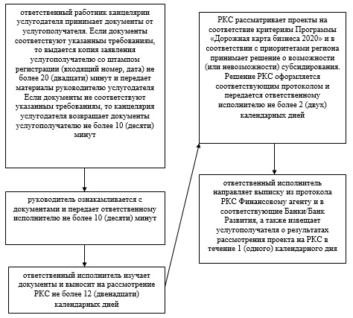

      Приложение 2  
      к регламенту государственной услуги  
      «Предоставление субсидирования  
      ставки вознаграждения в рамках программы  
      «Дорожная карта бизнеса 2020»

**Справочник бизнес-процессов оказания государственной услуги «Предоставление субсидирования ставки вознаграждения в рамках программы «Дорожная карта бизнеса 2020»**

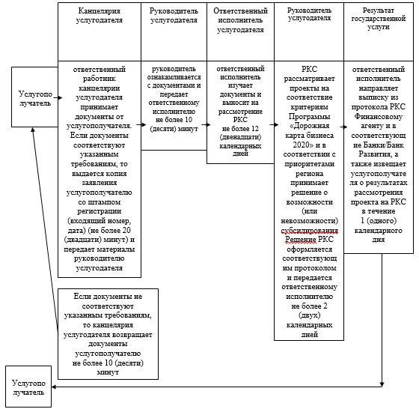

      Приложение 2  
      к постановлению акимата  
      Южно-Казахстанской области  
      от «26» сентября 2014 года № 309

**Регламент государственной услуги «Предоставление гарантий в рамках программы «Дорожная карта бизнеса 2020»**

**1. Общие положения**

      1. Государственная услуга «Предоставление гарантий в рамках программы «Дорожная карта бизнеса 2020» (далее – государственная услуга) оказывается Управлением предпринимательства и индустриально-инновационного развития акимата Южно-Казахстанской области (далее - услугодатель).  
      Прием заявлений и выдача результатов оказания государственной услуги осуществляются канцелярией услугодателя.  
      2. Форма оказываемой государственной услуги: бумажная.  
      3. Результатом оказываемой государственной услуги является выписка из протокола заседания Регионального координационного совета (далее - РКС).

**2. Описание порядка действий**   
**структурных подразделений (работников) услугодателя в процессе оказания государственной услуги**

      4. Основанием для начала процедуры (действия) по оказанию государственной услуги является документы, предусмотренные пунктом 9 Стандарта государственной услуги «Предоставление гарантий в рамках программы «Дорожная карта бизнеса 2020», утвержденного постановлением Правительства Республики Казахстан от 4 мая 2014 года № 434 «Об утверждении стандартов государственных услуг, оказываемых в сфере поддержки предпринимательской деятельности».  
      5. Содержание каждой процедуры (действия), входящий в состав процесса оказания государственной услуги, длительность его выполнения:  
      1) ответственный работник канцелярии услугодателя принимает документы от услугополучателя. Если документы соответствуют указанным требованиям, то канцелярией услугодателя выдается копия заявления получателю со штампом регистрации (входящий номер, дата) не более 20 (двадцати) минут и передает материалы руководителю услугодателя. Если документы не соответствуют указанным требованиям, то канцелярия услугодателя возвращает документы услугополучателю не более 10 (десяти) минут;  
      2) руководитель ознакамливается с материалами и передает ответственному исполнителю услугодателя не более 10 (десяти) минут;  
      3) ответственный исполнитель изучает документы и выносится на рассмотрение РКС не более 12 (двенадцати) календарных дней;  
      4) РКС рассматривает проекты на соответствие критериям Программы «Дорожная карта бизнеса 2020» и в соответствии с приоритетами региона принимает решение о возможности (или невозможности) гарантирования. Решение РКС оформляется соответствующим протоколом и передается ответственному исполнителю не более 2 (двух) календарных дней;  
      5) ответственный исполнитель направляет выписку из протокола РКС Финансовому агенту и в соответствующие Банки/Банк Развития, а также извещает услугополучателя о результатах рассмотрения проекта на РКС в течение 1 (одного) дня.

**3. Описание порядка взаимодействия структурных подразделений (работников) услугодателя в процессе оказания государственной услуги**

      6. Перечень структурных подразделений (работников) услугодателя, которые участвуют в процессе оказания государственной услуги:  
      1) ответственный работник канцелярии услугодателя;  
      2) руководитель;  
      3) ответственный исполнитель;  
      4) РКС.  
      7. Описание последовательности процедур (действий) между структурными подразделениями (работниками) с указанием длительности каждой процедуры (действия) приведено в приложении 1 и справочник бизнес-процессов оказания государственной услуги «Предоставление гарантий в рамках программы «Дорожная карта бизнеса 2020» в приложении 2 к настоящему Регламенту.

      Приложение 1  
      к регламенту государственной услуги  
      «Предоставление гарантий в рамках  
      программы «Дорожная карта бизнеса 2020»

**Описание последовательности процедур (действий) между структурными подразделениями (работниками) с указанием длительности каждой процедуры (действия)**

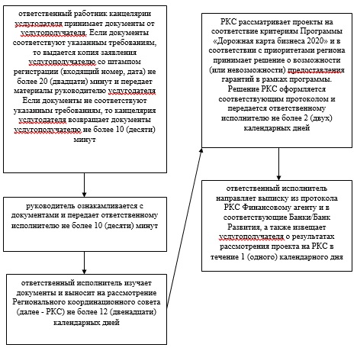

      Приложение 2  
      к регламенту государственной услуги  
      «Предоставление гарантий в рамках  
      программы «Дорожная карта бизнеса 2020»

**Справочник бизнес-процессов оказания государственной услуги «Предоставление гарантий в рамках программы «Дорожная карта бизнеса 2020»**

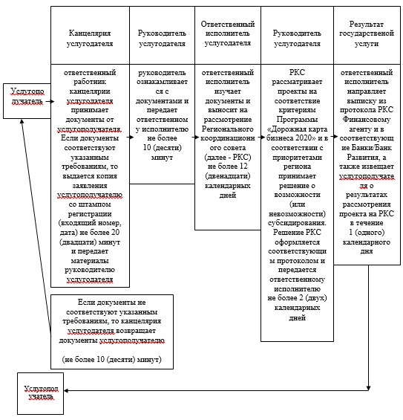

      Приложение 3  
      к постановлению акимата  
      Южно-Казахстанской области  
      от «26» сентября 2014 года № 309

**Регламент**  
**государственной услуги «Предоставление грантов в рамках программы «Дорожная карта бизнеса 2020»**

**1. Общие положения**

      1. Государственная услуга «Предоставление грантов в рамках программы «Дорожная карта бизнеса 2020» (далее – государственная услуга) оказывается Управлением предпринимательства и индустриально-инновационного развития акимата Южно-Казахстанской области (далее - услугодатель).  
      Прием заявлений и выдача результатов оказания государственной услуги осуществляются канцелярией услугодателя.  
      2. Форма оказываемой государственной услуги: бумажная.  
      3. Результатом оказываемой государственной услуги является выписка из протокола заседания Регионального координационного совета (далее - РКС).

**2. Описание порядка действий**   
**структурных подразделений (работников) услугодателя в процессе оказания государственной услуги**

      4. Основанием для начала процедуры (действия) по оказанию государственной услуги является заявка на участие в конкурсном отборе по предоставлению грантов.  
      5. Содержание каждой процедуры (действия), входящей в состав процесса оказания государственной услуги, длительность его выполнения:  
      1) ответственный работник канцелярии услугодателя принимает заявку на участие в конкурсном отборе по предоставлению грантов. Если документы соответствуют указанным требованиям, то канцелярией услугодателя выдается копия заявления получателю со штампом регистрации (входящий номер, дата) не более 20 (двадцати) минут и передает материалы руководителю услугодателя. Если документы не соответствуют указанным требованиям, то канцелярией услугодателя возвращает документы услугополучателю не более 10 (десяти) минут;  
      2) руководитель ознакамливается с документами и передает ответственному исполнителю не более 10 (десяти) минут);  
      3) ответственный исполнитель после получения документов осуществляет проверку их полноты и организует заседание Конкурсной комиссии в течение 3 (трех) календарных дней;  
      4) Конкурсная комиссия при рассмотрении документов дает рекомендации на основании критериев оценки бизнес-проекта услугополучателя не более 2 (двух) календарных дней;  
      Рекомендации о предоставлении/непредоставлении услугополучателю гранта оформляется протоколом Конкурсной комиссии с указанием причин возможности предоставления/непредоставления гранта и передает ответственному исполнителю не более 1 (одного) календарного дня;  
      5) По результатам проведенного конкурса ответственный исполнитель в течение 4 (четырех) календарных дня направляет на рассмотрение РКС протокол Конкурсной комиссии;  
      РКС в течение 2 (двух) календарных дней осуществляет следующие мероприятия:  
      рассмотрение рекомендаций Конкурсной комиссии по предоставлению/ непредоставлению средств гранта. Обсуждение между членами РКС проекта услугополучателя и представленных документов. По результатам обсуждения производит отбор бизнес-проектов услугополучателя и принимает решение о возможности/ невозможности предоставления гранта, которое оформляется протоколом и протокол передается ответственному исполнителю не более 2 (двух) календарных дней;  
      6) ответственный исполнитель направляет выписку из протокола РКС Финансовому агенту и в соответствующие Банки/Банк Развития, а также извещает услугополучателя о результатах рассмотрения проекта на РКС в течение 1 (одного) календарного дня.

**3. Описание порядка взаимодействия структурных подразделений (работников) услугодателя в процессе оказания государственной услуги**

      6. Перечень структурных подразделений (работников) услугодателя, которые участвуют в процессе оказания государственной услуги:  
      1) ответственный работник канцелярии;  
      2) руководитель;  
      3) ответственный исполнитель;  
      4) Конкурсная комиссия;  
      5) РКС.  
      7. Описание последовательности процедур (действий) между структурными подразделениями (работниками) с указанием длительности каждой процедуры (действия) приведено в приложении 1 и справочник бизнес-процессов оказания государственной услуги «Предоставление грантов в рамках программы «Дорожная карта бизнеса 2020» в приложении 2 к настоящему Регламенту.

      Приложение 1  
      к регламенту государственной услуги  
      «Предоставление грантов в рамках  
      программы «Дорожная карта бизнеса 2020»

**Описание последовательности процедур (действий) между структурными подразделениями (работниками) с указанием длительности каждой процедуры (действия)**

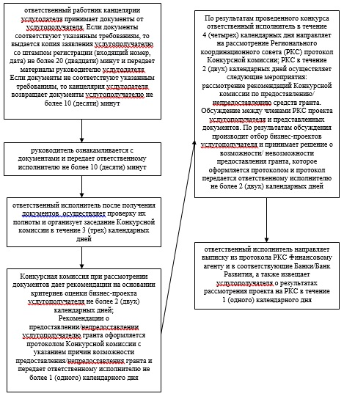

      Приложение 2  
      к Регламенту государственной услуги  
      «Предоставление грантов в рамках  
      программы «Дорожная карта бизнеса 2020»

**Справочник бизнес-процессов оказания государственной услуги «Предоставление грантов в рамках программы «Дорожная карта бизнеса 2020»**

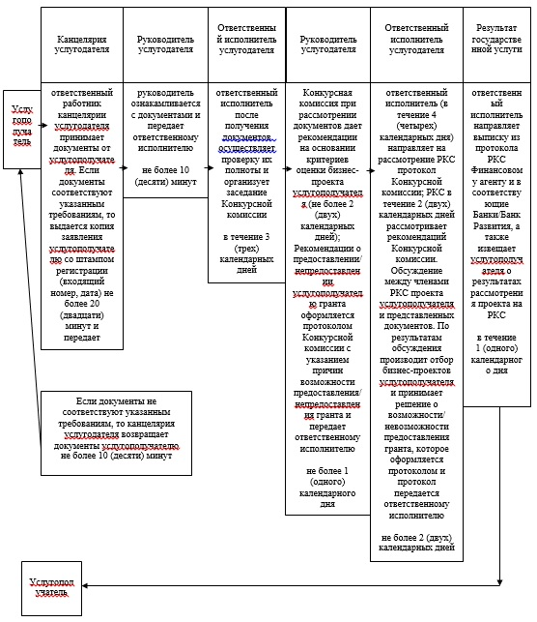

      Приложение 4  
      к постановлению акимата  
      Южно-Казахстанской области  
      от «26» сентября 2014 года № 309

**Регламент**  
**государственной услуги «Предоставление поддержки по развитию производственной (индустриальной) инфраструктуры в рамках программы «Дорожная карта бизнеса 2020»**

**1. Общие положения**

      1. Государственная услуга «Предоставление поддержки по развитию производственной (индустриальной) инфраструктуры в рамках программы «Дорожная карта бизнеса 2020» (далее – государственная услуга) оказывается Управлением предпринимательства и индустриально-инновационного развития акимата Южно-Казахстанской области (далее - услугодатель).  
      Прием заявлений и выдача результатов оказания государственной услуги осуществляются канцелярией услугодателя.  
      2. Форма оказываемой государственной услуги: бумажная.  
      3. Результатом оказываемой государственной услуги является выписка из протокола заседания Регионального координационного совета (далее - РКС).

**2. Описание порядка действий структурных подразделений (работников) услугодателя в процессе оказания государственной услуги**

      4. Основанием для начала процедуры (действия) по оказанию государственной услуги является документы, предусмотренные пунктом 9 Стандарта государственной услуги «Предоставление поддержки по развитию производственной (индустриальной) инфраструктуры в рамках программы «Дорожная карта бизнеса 2020», утвержденного постановлением Правительства Республики Казахстан от 4 мая 2014 года № 434 «Об утверждении стандартов государственных услуг, оказываемых в сфере поддержки предпринимательской деятельности».  
      5. Содержание каждой процедуры (действия), входящий в состав процесса оказания государственной услуги, длительность его выполнения:  
      1) ответственный работник канцелярии услугодателя принимает документы от услугополучателя. Если документы соответствуют указанным требованиям, то выдается копия заявления услугополучателю со штампом регистрации (входящий номер, дата) не более 20 (двадцати) минут и передает материалы руководителю услугодателя;  
      если документы не соответствуют указанным требованиям, то канцелярия услугодателя возвращает документы услугополучателю не более 10 (десяти) минут;  
      2) руководитель ознакамливается с документами и передает ответственному исполнителю не более 10 (десяти) минут;  
      3) ответственный исполнитель изучает документы и выносит на рассмотрение РКС не более 12 (двенадцати) календарных дней;  
      4) РКС рассматривает проекты на соответствие критериям Программы «Дорожная карта бизнеса 2020» и в соответствии с приоритетами региона принимает решение о возможности (или невозможности) предоставления поддержки по развитию производственной (индустриальной) инфраструктуры. Решение РКС оформляется соответствующим протоколом и передается ответственному исполнителю не более 2 (двух) календарных дней;  
      5) ответственный исполнитель направляет выписку из протокола РКС Финансовому агенту и в соответствующие Банки/Банк Развития, а также извещает услугополучателя о результатах рассмотрения проекта на РКС в течение 1 (одного) календарного дня.

**3. Описание порядка взаимодействия структурных подразделений (работников) услугодателя в процессе оказания государственной услуги**

      6. Перечень структурных подразделений (работников) услугодателя, которые участвуют в процессе оказания государственной услуги:  
      1) ответственный работник канцелярии услугодателя;  
      2) руководитель;  
      3) ответственный исполнитель;  
      4) РКС.  
      7. Описание последовательности процедур (действий) между структурными подразделениями (работниками) с указанием длительности каждой процедуры (действия) приведено в приложении 1 и справочник бизнес-процессов оказания государственной услуги «Предоставление поддержки по развитию производственной (индустриальной) инфраструктуры в рамках программы «Дорожная карта бизнеса 2020» в приложении 2 к настоящему Регламенту.

      Приложение 1  
      к регламенту государственной услуги  
      «Предоставление поддержки по развитию  
      производственной (индустриальной)  
      инфраструктуры в рамках программы  
      «Дорожная карта бизнеса 2020»

**Описание последовательности процедур (действий) между структурными подразделениями (работниками) с указанием длительности каждой процедуры (действия)**

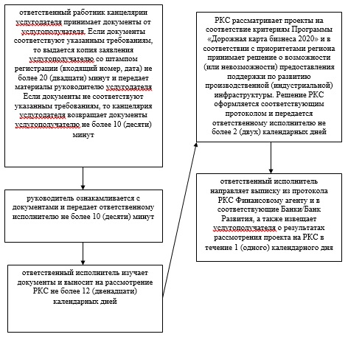

      Приложение 2  
      к Регламенту государственной услуги  
      «Предоставление поддержки по развитию  
      производственной (индустриальной)  
      инфраструктуры в рамках программы  
      «Дорожная карта бизнеса 2020»

**Справочник бизнес-процессов оказания государственной услуги «Предоставление поддержки по развитию производственной (индустриальной) инфраструктуры в рамках программы «Дорожная карта бизнеса 2020»**

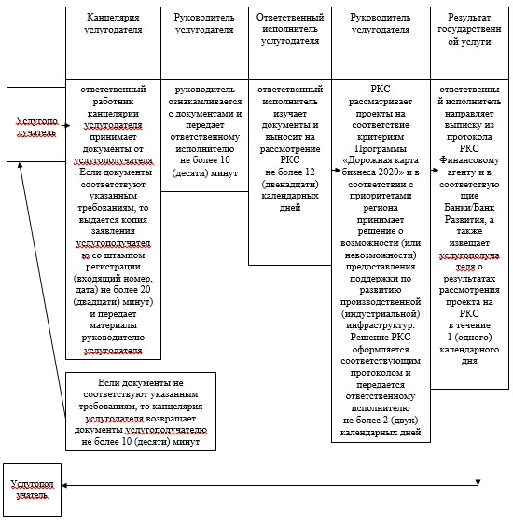

      Приложение 5  
      к постановлению акимата  
      Южно-Казахстанской области  
      от «26» сентября 2014 года № 309

**Регламент**  
**государственной услуги «Предоставление грантов в рамках программы «Развитие моногородов на 2012-2020 годы»**

**1. Общие положения**

      1. Государственная услуга «Предоставление грантов в рамках программы «Развитие моногородов на 2012-2020 годы» (далее – государственная услуга) оказывается Управлением предпринимательства и индустриально-инновационного развития Южно-Казахстанской области (далее - услугодатель).  
      Прием заявлений и выдача результатов оказания государственной услуги осуществляются канцелярией услугодателя.  
      2. Форма оказываемой государственной услуги: бумажная.  
      3. Результатом оказываемой государственной услуги является выписка из протокола заседания Регионального координационного совета (далее - РКС).

**2. Описание порядка действий**   
**структурных подразделений (работников) услугодателя в процессе оказания государственной услуги**

      4. Основанием для начала процедуры (действия) по оказанию государственной услуги является документы, предусмотренные пунктом 9 Стандарта государственной услуги «Предоставление грантов в рамках программы «Развитие моногородов на 2012-2020 годы» утвержденного постановлением Правительства Республики Казахстан от 4 мая 2014 года № 434 «Об утверждении стандартов государственных услуг, оказываемых в сфере поддержки предпринимательской деятельности».  
      5. Содержание каждой процедуры (действия), входящий в состав процесса оказания государственной услуги, длительность его выполнения:  
      1) ответственный работник канцелярии услугодателя принимает документы от услугополучателя. Если документы соответствуют указанным требованиям, то канцелярией услугодателя выдается копия заявления услугополучателю со штампом регистрации (входящий номер, дата) не более 20 (двадцати) минут и передает материалы руководителю услугодателя. Если документы не соответствуют указанным требованиям, то канцелярия услугодателя возвращает документы услугополучателю не более 10 (десяти) минут;  
      2) руководитель услугодателя ознакамливается с материалами и передает ответственному исполнителю услугодателя не более 10 (десяти) минут;  
      3) ответственный исполнитель изучает документы не более 5 (пяти) календарных дней и направляет услугодателю не более 1 (одного) календарного дня на рассмотрение на РКС не более 2 (двух) календарных дней; ответственный исполнитель канцелярии услугодатель принимает документы и передает руководителю не более 1 (одного) календарного дня;  
      4) руководитель ознакамливается с материалами и передает ответственному исполнителю не более 30 (тридцати) минут;  
      5) ответственный исполнитель изучает документы и выносится на РКС для рассмотрения проектов на соответствие критериям Программы «Развитие моногородов на 2012-2020 годы» и принимает решение о возможности (или невозможности) предоставления грантов не более 3 (трех) календарных дней. Решение РКС оформляется соответствующим протоколом и передается ответственному исполнителю не более 2 (двух) календарных дней;  
      6) ответственный исполнитель направляет выписку из протокола РКС Финансовому агенту и в соответствующие Банки/Банк Развития, а также извещает услугополучателя о результатах рассмотрения проекта на РКС в течении 1 (одного) календарного дня;  
      7) ответственный исполнитель услугодателя принимает выписку из протокола и выдает услугополучателю.

**3. Описание порядка взаимодействия**   
**структурных подразделений (работников) услугодателя в процессе оказания государственной услуги**

      6. Перечень структурных подразделений (работников) услугодателя, которые участвуют в процессе оказания государственной услуги:  
      1) ответственный работник канцелярии услугодателя;  
      2) руководитель;  
      3) ответственный исполнитель.  
      4) руководитель услугодателя;  
      5) канцелярия услугодателя;  
      6) ответственный исполнитель услугодателя;  
      7) РКС.  
      7. Описание последовательности процедур (действий) между структурными подразделениями (работниками) с указанием длительности каждой процедуры (действия) приведено в приложении 1 и справочник бизнес-процессов оказания государственной услуги «Предоставление грантов в рамках программы «Развитие моногородов на 2012-2020 годы» в приложении 2 к настоящему Регламенту.

      Приложение 1  
      к регламенту государственной услуги  
      «Предоставление грантов в рамках  
      программы «Развитие моногородов  
      на 2012-2020 годы»

**Описание последовательности процедур (действий) между структурными подразделениями (работниками) с указанием длительности каждой процедуры (действия)**

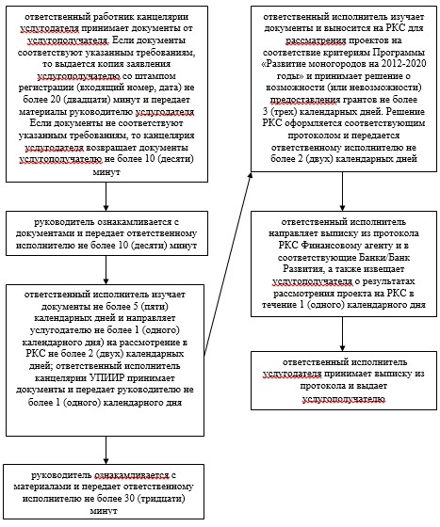

      Приложение 2  
      к регламенту государственной услуги  
      «Предоставление грантов в рамках  
      программы «Развитие моногородов  
      на 2012-2020 годы»

**Справочник бизнес-процессов оказания государственной услуги «Предоставление грантов в рамках программы «Развитие моногородов на 2012-2020 годы»**

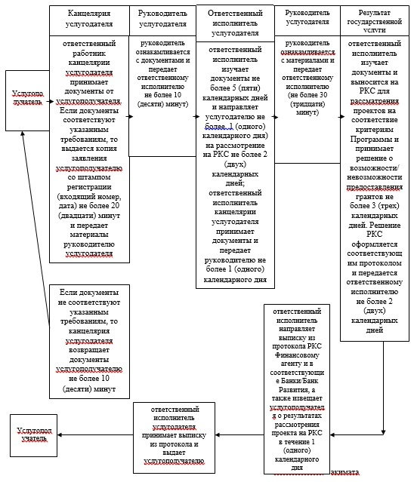

      Приложение 6  
      к постановлению акимата  
      Южно-Казахстанской области  
      от «26» сентября 2014 года № 309

**Регламент**  
**государственной услуги «Предоставление субсидирования ставки вознаграждения в рамках программы «Развитие моногородов на 2012-2020 годы»**

**1. Общие положения**

      1. Государственная услуга «Предоставление субсидирования ставки вознаграждения в рамках программы «Развитие моногородов на 2012-2020 годы» (далее – государственная услуга) оказывается Управлением предпринимательства и индустриально-инновационного развития Южно-Казахстанской области (далее - услугодатель).  
      Прием заявлений и выдача результатов оказания государственной услуги осуществляются канцелярией услугодателя.  
      2. Форма оказываемой государственной услуги: бумажная.  
      3. Результатом оказываемой государственной услуги является выписка из протокола заседания Регионального координационного совета (далее - РКС).

**2. Описание порядка действий структурных подразделений (работников) услугодателя в процессе оказания государственной услуги**

      4. Основанием для начала процедуры (действия) по оказанию государственной услуги является документы, предусмотренные пунктом 9 Стандарта государственной услуги «Предоставление субсидирования ставки вознаграждения в рамках программы «Развитие моногородов на 2012-2020 годы» утвержденного постановлением Правительства Республики Казахстан от 4 мая 2014 года № 434 «Об утверждении стандартов государственных услуг, оказываемых в сфере поддержки предпринимательской деятельности».  
      5. Содержание каждой процедуры (действия), входящий в состав процесса оказания государственной услуги, длительность его выполнения:  
      1) ответственный работник канцелярии услугодателя принимает документы от услугополучателя. Если документы соответствуют указанным требованиям, то канцелярией услугодателя выдается копия заявления услугополучателю со штампом регистрации (входящий номер, дата) не более 20 (двадцати) минут и передает материалы руководителю услугодателя. Если документы не соответствуют указанным требованиям, то канцелярия услугодателя возвращает документы услугополучателю не более 10 (десяти) минут;  
      2) руководитель услугодателя ознакамливается с материалами и передает ответственному исполнителю услугодателя не более 10 (десяти) минут;  
      3) ответственный исполнитель изучает документы не более 5 (пяти) календарных дней и направляет услугодателю не более 1 (одного) календарного дня) на рассмотрение в РКС не более 2 (двух) календарных дней; ответственный исполнитель канцелярии услугодатель принимает документы и передает руководителю не более 1 (одного) календарного дня;  
      4) руководитель ознакамливается с материалами и передает ответственному исполнителю (не более 30 (тридцати) минут);  
      5) ответственный исполнитель изучает документы и выносится на РКС для рассмотрения проектов на соответствие критериям Программы «Развитие моногородов на 2012-2020 годы» и принимает решение о возможности (или невозможности) субсидирования не более 3 (трех) календарных дней. Решение РКС оформляется соответствующим протоколом и передается ответственному исполнителю не более 2 (двух) календарных дней;  
      6) ответственный исполнитель направляет выписку из протокола РКС Финансовому агенту и в соответствующие Банки/Банк Развития, а также извещает услугополучателя о результатах рассмотрения проекта на РКС в течении 1 (одного) календарного дня;  
      7) ответственный исполнитель услугодателя принимает выписку из протокола и выдает услугополучателю.

**3. Описание порядка взаимодействия структурных подразделений (работников) услугодателя в процессе оказания государственной услуги**

      6. Перечень структурных подразделений (работников) услугодателя, которые участвуют в процессе оказания государственной услуги:  
      1) ответственный работник канцелярии услугодателя;  
      2) руководитель;  
      3) ответственный исполнитель.  
      4) руководитель услугодателя;  
      5) канцелярия услугодателя;  
      6) ответственный исполнитель услугодателя;  
      7) РКС.  
      7. Описание последовательности процедур (действий) между структурными подразделениями (работниками) с указанием длительности каждой процедуры (действия) приведено в приложении 1 и справочник бизнес-процессов оказания государственной услуги «Предоставление субсидирования ставки вознаграждения в рамках программы «Развитие моногородов на 2012-2020 годы» в приложении 2 к настоящему Регламенту.

      Приложение 1  
      к регламенту государственной услуги  
      «Предоставление субсидирования  
      ставки вознаграждения в рамках программы  
      «Развитие моногородов на 2012-2020 годы»

**Описание последовательности процедур (действий) между структурными подразделениями (работниками) с указанием длительности каждой процедуры (действия)**

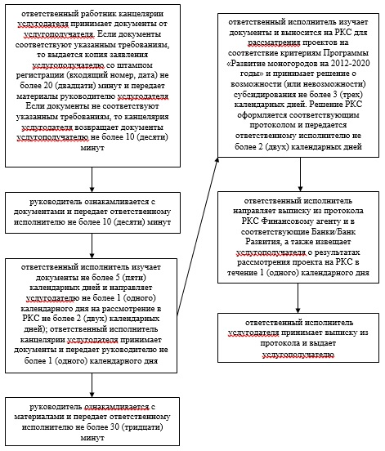

      Приложение 2  
      к Регламенту государственной услуги  
      «Предоставление субсидирования ставки  
      вознаграждения в рамках программы  
      «Развитие моногородов на 2012-2020 годы»

**Справочник бизнес-процессов оказания государственной услуги «Предоставление субсидирования ставки вознаграждения в рамках программы «Развитие моногородов на 2012-2020 годы»**

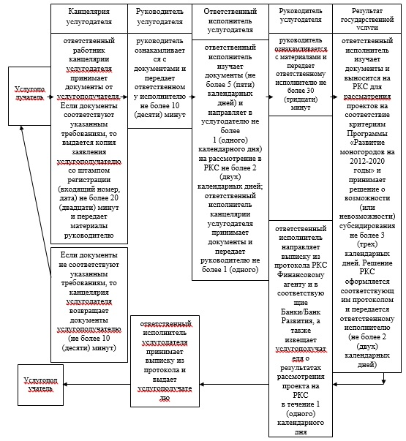

      Приложение 7  
      к постановлению акимата  
      Южно-Казахстанской области  
      от «26» сентября 2014 года № 309

**Регламент**  
**государственной услуги «Предоставление поддержки по развитию производственной (индустриальной) инфраструктуры в рамках программы «Развитие моногородов на 2012-2020 годы»**

**1. Общие положения**

      1. Государственная услуга «Предоставление поддержки по развитию производственной (индустриальной) инфраструктуры в рамках программы «Развитие моногородов на 2012-2020 годы» (далее – государственная услуга) оказывается Управлением предпринимательства и индустриально-инновационного развития акимата Южно-Казахстанской области (далее - услугодатель).  
      Прием заявлений и выдача результатов оказания государственной услуги осуществляются канцелярией услугодателя.  
      2. Форма оказываемой государственной услуги: бумажная.  
      3. Результатом оказываемой государственной услуги является выписка из протокола заседания Регионального координационного совета (далее - РКС).

**2. Описание порядка действий структурных подразделений (работников) услугодателя в процессе оказания государственной услуги**

      4. Основанием для начала процедуры (действия) по оказанию государственной услуги является документы, предусмотренные пунктом 9 Стандарта государственной услуги «Предоставление поддержки по развитию производственной (индустриальной) инфраструктуры в рамках программы «Развития моногородов на 2012-2020 годы», утвержденного постановлением Правительства Республики Казахстан от 4 мая 2014 года № 434 «Об утверждении стандартов государственных услуг, оказываемых в сфере поддержки предпринимательской деятельности».  
      5. Содержание каждой процедуры (действия), входящий в состав процесса оказания государственной услуги, длительность его выполнения:  
      1) ответственный работник канцелярии услугодателя принимает документы от услугополучателя. Если документы соответствуют указанным требованиям, то выдается копия заявления услугополучателю со штампом регистрации (входящий номер, дата) не более 20 (двадцати) минут и передает материалы руководителю услугодателя;  
      если документы не соответствуют указанным требованиям, то канцелярия услугодателя возвращает документы услугополучателю не более 10 (десяти) минут;  
      2) руководитель ознакамливается с документами и передает ответственному исполнителю не более 10 (десяти) минут;  
      3) ответственный исполнитель изучает документы и выносит на рассмотрение РКС не более 12 (двенадцати) календарных дней;  
      4) РКС рассматривает проекты на соответствие критериям Программы «Развития моногородов на 2012-2020 годы» и в соответствии с приоритетами региона принимает решение о возможности (или невозможности) предоставления поддержки по развитию производственной (индустриальной) инфраструктуры. Решение РКС оформляется соответствующим протоколом и передается ответственному исполнителю не более 2 (двух) календарных дней;  
      5) ответственный исполнитель направляет выписку из протокола РКС Финансовому агенту и в соответствующие Банки/Банк Развития, а также извещает услугополучателя о результатах рассмотрения проекта на РКС в течение 1 (одного) календарного дня.

**3. Описание порядка взаимодействия структурных подразделений (работников) услугодателя в процессе оказания государственной услуги**

      6. Перечень структурных подразделений (работников) услугодателя, которые участвуют в процессе оказания государственной услуги:  
      1) ответственный работник канцелярии услугодателя;  
      2) руководитель;  
      3) ответственный исполнитель;  
      4) РКС.  
      7. Описание последовательности процедур (действий) между структурными подразделениями (работниками) с указанием длительности каждой процедуры (действия) приведено в приложении 1 и справочник бизнес-процессов оказания государственной услуги «Предоставление поддержки по развитию производственной (индустриальной) инфраструктуры в рамках программы «Развития моногородов на 2012-2020 годы» в приложении 2 к настоящему Регламенту.

      Приложение 1  
      к регламенту государственной услуги  
      «Предоставление поддержки по развитию  
      производственной (индустриальной)  
      инфраструктуры в рамках программы  
      «Развития моногородов на 2012-2020 годы»

**Описание последовательности процедур (действий) между структурными подразделениями (работниками) с указанием длительности каждой процедуры (действия)**

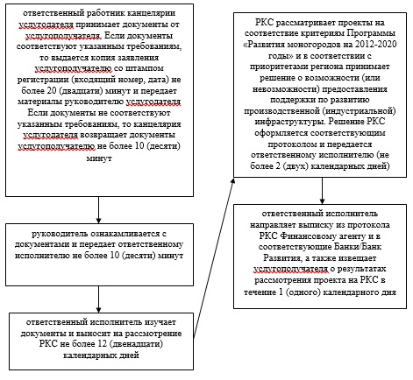

      Приложение 2  
      к регламенту государственной услуги  
      «Предоставление поддержки по развитию  
      производственной (индустриальной)  
      инфраструктуры в рамках программы  
      «Развития моногородов на 2012-2020 годы»

**Справочник бизнес-процессов оказания государственной услуги «Предоставление поддержки по развитию производственной (индустриальной) инфраструктуры в рамках программы «Развития моногородов на 2012-2020 годы»**

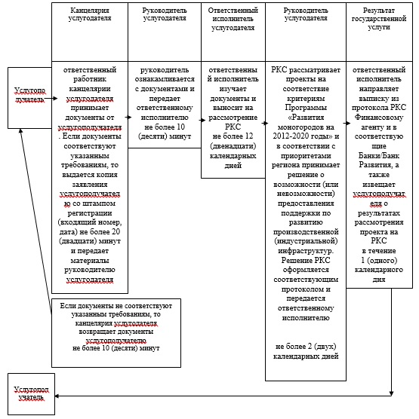

      Приложение 8  
      к постановлению акимата  
      Южно-Казахстанской области  
      от «26» сентября 2014 года № 309

**Регламент**  
**государственной услуги «Предоставление микрокредитов в рамках программы «Развитие моногородов на 2012-2020 годы»**

**1. Общие положения**

      1. Государственная услуга «Предоставление микрокредитов в рамках программы «Развитие моногородов на 2012-2020 годы» (далее – государственная услуга) оказывается Отделом занятости и социальных программ города Кентау Южно-Казахстанской области (далее – услугодатель).  
      Прием заявлений и выдача результатов оказания государственной услуги осуществляются канцелярией услугодателя.  
      2. Форма оказываемой государственной услуги: бумажная.  
      3. Результатом оказываемой государственной услуги является социальный контракт.

**2. Описание порядка действий структурных подразделений (работников) услугодателя в процессе оказания государственной услуги**

      4. Основанием для начала процедуры (действия) по оказанию государственной услуги является документы, предусмотренные пунктом 9 Стандарта государственной услуги «Предоставление микрокредитов в рамках программы «Развитие моногородов на 2012-2020 годы» утвержденного постановлением Правительства Республики Казахстан от 4 мая 2014 года № 434 «Об утверждении стандартов государственных услуг, оказываемых в сфере поддержки предпринимательской деятельности».  
      5. Содержание каждой процедуры (действия), входящий в состав процесса оказания государственной услуги, длительность его выполнения:  
      1) ответственный работник канцелярии услугодателя принимает документы от услугополучателя и направляет руководителю в течение 20 (двадцать) минут).  
      2) руководитель рассматривает документы и направляет ответственному исполнителю в течение 30 (тридцати) минут;  
      3) ответственный исполнитель рассматривает документы, формирует списки претендентов по видам получения государственной поддержки, перечень бизнес-предложений и в течение 10 (десяти) календарных дней направляет в отдел предпринимательства города Кентау;  
      4) отдел предпринимательства города Кентау дает заключение и направляет в отдел занятости и социальных программ в течение 3 (трех) календарных дней;  
      5) ответственный исполнитель направляет результат услугополучателю о получении микрокредитования в течение 2 (двух) календарных дней.

**3. Описание порядка взаимодействия структурных подразделений (работников) услугодателя в процессе оказания государственной услуги**

      6. Перечень структурных подразделений (работников) услугодателя, которые участвуют в процессе оказания государственной услуги:  
      1) ответственный работник канцелярии;  
      2) руководитель;  
      3) ответственный исполнитель;  
      7. Описание последовательности процедур (действий) между структурными подразделениями (работниками) с указанием длительности каждой процедуры (действия) приведено в приложении 1 и справочник бизнес-процессов оказания государственной услуги «Предоставление микрокредитов в рамках программы «Развитие моногородов на 2012-2020 годы» в приложении 2 к настоящему Регламенту.

      Приложение 1  
      к Регламенту государственной услуги  
      «Предоставление микрокредитов в рамках  
      Программы «Развитие моногородов  
      на 2012-2020 годы»

**Описание последовательности процедур (действий) между структурными подразделениями (работниками) с указанием длительности каждой процедуры (действия)**

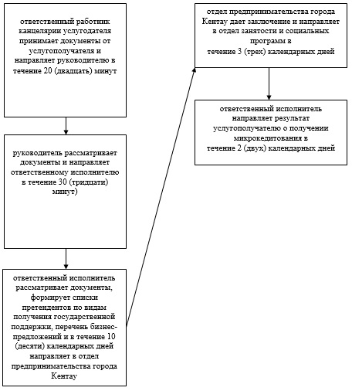

      Приложение 2  
      к Регламенту государственной услуги  
      «Предоставление микрокредитов в рамках  
      Программы «Развитие моногородов  
      на 2012-2020 годы»

**Справочник бизнес-процессов оказания государственной услуги**  
**«Предоставление микрокредитов в рамках программы «Развитие моногородов на 2012-2020 годы»**

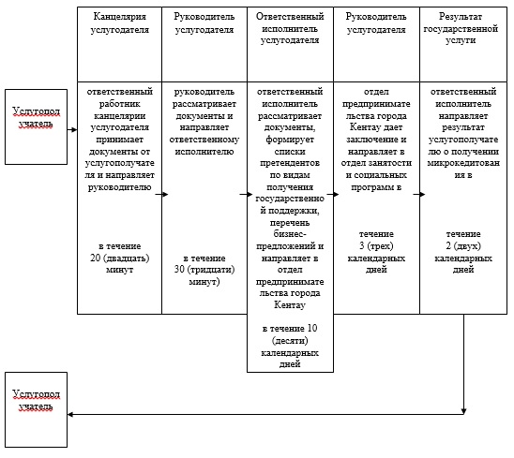

© 2012. РГП на ПХВ «Институт законодательства и правовой информации Республики Казахстан» Министерства юстиции Республики Казахстан